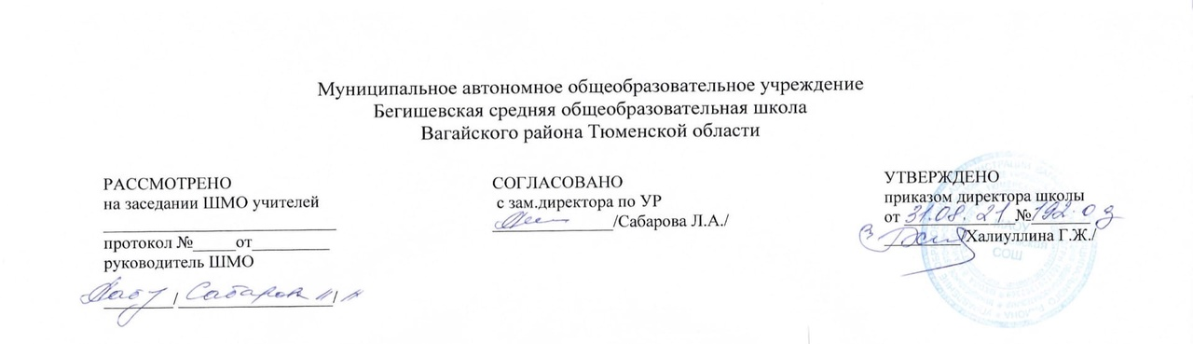

Аннотация к рабочей программе
внеурочной деятельности
«Культурные традиции народов Тюменской области»
5 класс

Составитель: учитель Утагулова Оксана Александровна

Иртыш
2021 год
- Программа разработана на основании нормативных документов:
- Закон РФ «Об образовании в Российской Федерации» от 29 декабря 2012 года № 273- ФЗ;
- Порядок организации и осуществления образовательной деятельности по основным общеобразовательным программам - образовательным программам начального общего, основного, общего и среднего общего образования (утвержден приказом Минобрнауки России от 30.08.2013 № 1015;
- Федеральный государственный образовательный стандарт основного общего образования;
- Приказ Минобрнауки России от 17 декабря 2010г. № 1897 «Об утверждении федерального государственного образовательного стандарта основного общего образования»;
- Приказ Минобразования РФ от 5 марта 2004 г. N 1089 "Об утверждении федерального компонента государственных образовательных стандартов начального общего, основного общего и среднего (полного) общего образования"
- Приказ Министерства образования и науки Российской Федерации от 31.12.2015г. № 1577 «О внесении изменений в федеральный государственный образовательный стандарт основного общего образования, утвержденный приказом Министерства образования и науки Российской Федерации от 17 декабря 2010г. № 1897».
- Приказ Минобрнауки России от 07.06.2017 N 506 "О внесении изменений в федеральный компонент государственных образовательных стандартов начального общего, основного общего и среднего (полного) общего образования, утвержденный приказом Министерства образования Российской Федерации от 5 марта 2004 г. N 1089"
- Устав МАОУ Бегишевская СОШ;
- Учебный план МАОУ Бегишевской СОШ;
- Годовой учебный календарный график на текущий учебный год;

Культура народов Тюменской области в основной школе изучается только в 5 классе, всего - 34 ч. Общая недельная нагрузка в каждом году обучения составляет 1 час в неделю.

Общие цели и задачи курса.
Цели курса: воспитание человека, уважающего духовные ценности, традиции коренных народов Тюменской области, знающего собственную культуру, уважающего свой народ, осознающего и принимающего традиционные ценности семьи, российского гражданского общества, многонационального российского народа; воспитание ценностного отношения к природе, любви к родному краю, ответственности за сохранение исторических и культурных традиций большой и малой родины; приобщение к общекультурным и общечеловеческим ценностям, их адаптация к жизни в многонациональном сообществе народов; формирование личности, активно познающего мир, осознающего ценность образования, науки, труда и творчества.

В соответствии с целями курса выдвигаются основные задачи:
- Формировать ценностные отношения к нормам культурной жизни.
- Ввести в увлекательный самобытный мир Тюменской области, развить познавательный интерес к его древнейшей истории.
- Познакомить с базовыми основами традиционной культуры коренных народов области.
- Помочь увидеть черты национального своеобразия коренных народов Тюменской области, через красоту одежды и украшений, предметов национального быта, народное искусство и декоративно-прикладное творчество.
- Раскрыть духовно-нравственное восприятие мира, основываясь на самых лучших народных традициях, через нравственные законы, национальные игры, верования и религию, семейные ценности и воспитании детей.
- Сформировать ценностные понятия о национальных традициях и развить чувство уважения, толерантности к культурным особенностям разных народов.
- Развить мотивации навыков здорового образа жизни и воспитать экологическую культуру, через знания природы родного края, основ народной медицины и духовных ценностей, передаваемых народным опытом из поколения в поколение.
- Помочь познать специфику художественно-изобразительного искусства, музыки, мифологии, фольклора и литературы народов Севера.
- Сформировать навыки творческого труда (аппликации из бумаги, ткани, сукна и меха, создания орнаментов, бисероплетения, шитья и т.п.)
- Развить учебно-исследовательскую деятельность, поисковых умений, саморазвития и повышение мотивации к познавательной и творческой деятельности через различные инновационные формы и методы работы.

Формы организации образовательного процесса: индивидуальные, групповые, коллективные, классные, внеклассные.
Виды организации учебной деятельности:
- урок-экскурсия,
- написание рефератов, сообщений,
- разработка презентаций, составление кроссвордов,
- защита проектов,
- разучивание народных игр, инсценировка сказки,
- демонстрация традиционной национальной одежды,
- дегустация национального блюда и разработка буклета о традиционной национальной семейной кухне,
- исполнение народных песен и элементов северных танцев,
- рисование,
- сочинение,
- практические уроки по приобретению первичных навыков изготовления национальной игрушки и т.д.

Инструментарий для оценивания результатов
- Вопросы по истории и культуре Тюменской области.
- Конкурс, марафон по группам.
- Рисунок.
- Викторины
- Кроссворды
- Письменные работы
- Презентации, сообщение, доклад.
- Описание, рисунок
- Тесты по вариантам.
- Самостоятельная работа.
- Работа по карточке.
- Пересказ. Рассуждение. Выразительное чтение стихотворного произведения.
- Творческая поделка.
- Участие в выставках.

- Критерии оценки устных индивидуальных и фронтальных ответов
- Активность участия.
- Умение собеседника прочувствовать суть вопроса.
- Искренность ответов, их развернутость, образность, аргументированность.
- Самостоятельность.
- Оригинальность суждений.
- Творческая фантазия.

Основные разделы внеурочной деятельности:

1.Раздел: Россия, Тюменская область – едины – 16 часов.
Главные ценности народов Тюменской области.
Традиционный быт кочевников.

2. Раздел: Декоративно-прикладное искусство – 18 часов
Раздел: Этнокультурное воспитание
Раздел: Фольклор Тюменской области.

